EDR杀毒软件安装流程
- 下载安恒EDR杀毒软件安装包，双击安装
- 安装目录的选择，可以不修改安装目录。一定要点击安装配置，修改资产名称为：系名+人名，比如科技信息中心_李尧，其他不用修改，点击确定，点击开始安装。
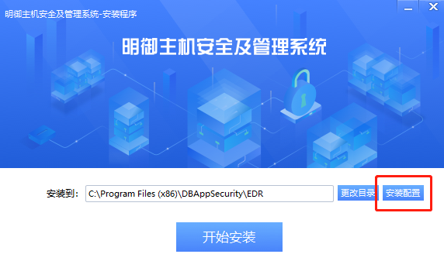
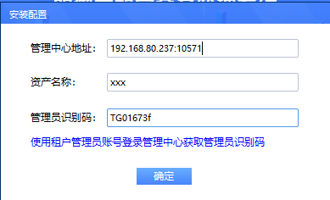
例如：科技信息中心_李尧
- 安装完成，点击桌面上安恒主机卫士图标
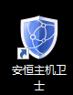
4、点击病毒查杀，进行全盘杀毒，杀毒期间不可关机
